Week.2:

Portfolio-Code:

<!DOCTYPE html>

<html lang="en">

<head>

    <meta charset="UTF-8">

    <meta name="viewport" content="width=device-width, initial-scale=1.0">

    <title>Rithwik Marpally - Portfolio</title>

    <style>

        body {

            font-family: Arial, sans-serif;

            line-height: 1.6;

            background-color: #f4f4f9;

            color: #333;

            margin: 0;

            padding: 0;

        }

        header {

            background-color: #333;

            color: #fff;

            text-align: center;

            padding: 1.5rem 0;

            font-size: 2rem;

        }

        section {

            max-width: 800px;

            margin: 2rem auto;

            background: #fff;

            padding: 2rem;

            box-shadow: 0 4px 8px rgba(0, 0, 0, 0.2);

            border-radius: 10px;

        }

        h2 {

            color: #444;

            border-bottom: 2px solid #333;

            padding-bottom: 0.3rem;

            margin-bottom: 1rem;

        }

        p {

            text-align: justify;

        }

        ul {

            list-style: none;

            padding: 0;

        }

        ul li {

            margin-bottom: 0.8rem;

            background: #f1f1f1;

            padding: 0.5rem;

            border-radius: 5px;

        }

        ul li strong {

            color: #333;

        }

        a {

            color: #007bff;

            text-decoration: none;

        }

        a:hover {

            text-decoration: underline;

        }

        footer {

            text-align: center;

            padding: 1rem;

            background: #333;

            color: #fff;

            position: fixed;

            width: 100%;

            bottom: 0;

        }

    </style>

</head>

<body>

    <header>

        Rithwik Marpally - Portfolio

    </header>

    <section>

        <h2>About Me</h2>

        <p>I am a passionate and dedicated individual with a strong desire to explore and learn various technologies. I specialize in AI, Web Development, and Blockchain solutions.</p>

    </section>

    <section>

        <h2>Skills</h2>

        <ul>

            <li>C++, C, Java, SQL, Python, Motoko</li>

            <li>MERN Stack (MongoDB, Express.js, React.js, Node.js)</li>

            <li>Operating Systems: Windows, Linux</li>

            <li>Database Management: MySQL, PostgreSQL, MongoDB</li>

            <li>Machine Learning, Web Scraping, LLM</li>

        </ul>

    </section>

    <section>

        <h2>Projects</h2>

        <ul>

            <li><strong>LAW Assistance</strong> - <i>A website for legal knowledge and case materials.</i> <br> Tools: MERN, Python, LLM.</li>

            <li><strong>Heart Health Monitoring</strong> - <i>Evaluates heart disease risk based on vital signs.</i> <br> Tools: React.js, Flask, Python, Machine Learning.</li>

        </ul>

    </section>

    <section>

        <h2>Education</h2>

        <ul>

            <li><strong>B.Tech in Computer Science</strong> - Keshav Memorial Institute Of Technology (CGPA: 8.06) [2022-2026]</li>

            <li><strong>MPC</strong> - Deeksha (Percentage: 97.5%) [2022]</li>

            <li><strong>CBSE</strong> - Pioneer's School (CGPA: 9.26) [2020]</li>

        </ul>

    </section>

    <section>

        <h2>Contact Information</h2>

        <ul>

            <li>Email: <a href="mailto:marpallyrithwik8@gmail.com">marpallyrithwik8@gmail.com</a></li>

            <li>Phone: <a href="tel:+918143962706">+91 8143962706</a></li>

            <li>LinkedIn: <a href="https://www.linkedin.com/in/rithwik-marpally-31751625b/" target="_blank">LinkedIn Profile</a></li>

            <li>GitHub: <a href="https://github.com/Rithwik-Projects" target="_blank">GitHub Profile</a></li>

        </ul>

    </section>

    <footer>

        &copy; 2025 Rithwik Marpally

    </footer>

</body>

</html>

Screenshot:

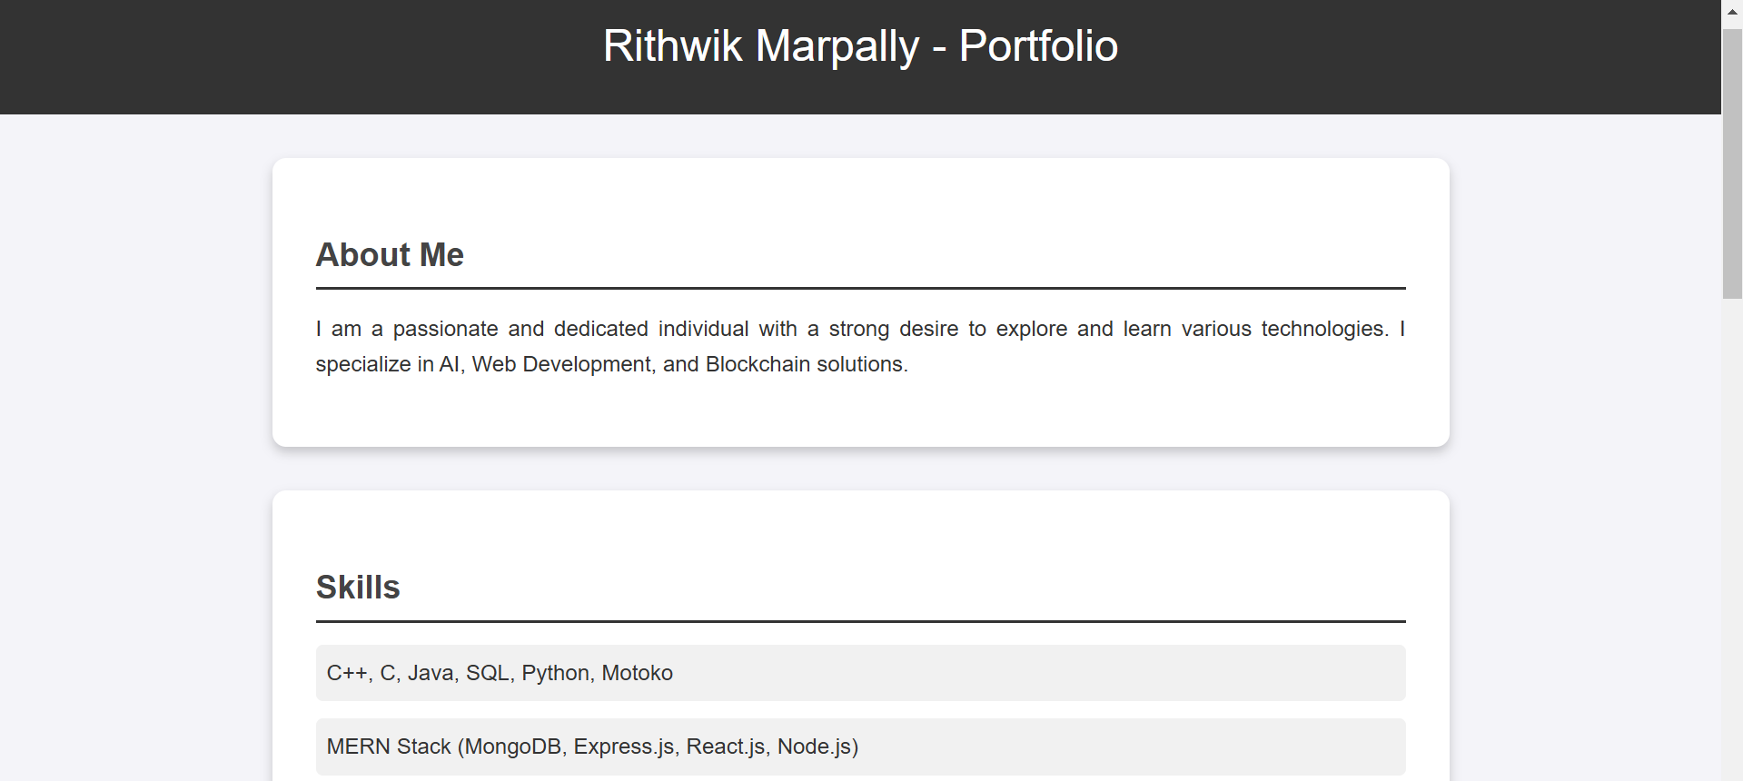

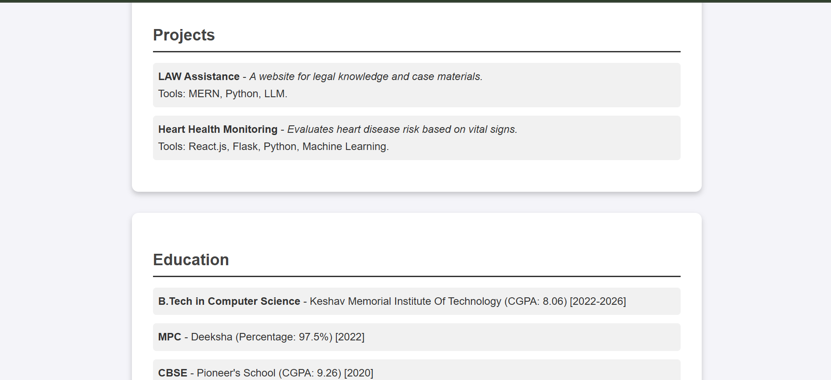

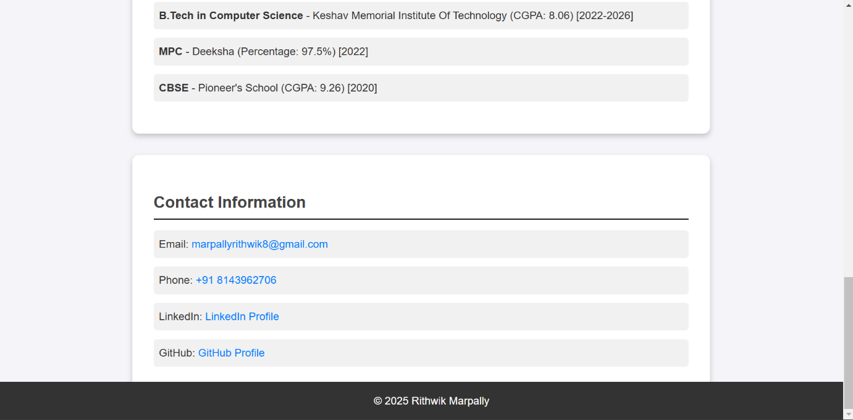

Link: <https://github.com/rithu453/FEWD/tree/main/week2>

Second:

Code:

<!DOCTYPE html>

<html lang="en">

<head>

    <meta charset="UTF-8">

    <meta name="viewport" content="width=device-width, initial-scale=1.0">

    <title>Feedback Form</title>

    <style>

        body {

            font-family: Arial, sans-serif;

            background-color: #f4f4f9;

            display: flex;

            justify-content: center;

            align-items: center;

            height: 100vh;

            margin: 0;

            padding: 20px;

        }

        .feedback-form {

            background: #fff;

            padding: 20px;

            border-radius: 10px;

            box-shadow: 0 4px 8px rgba(0, 0, 0, 0.2);

            width: 100%;

            max-width: 400px;

        }

        .feedback-form h2 {

            text-align: center;

            color: #333;

        }

        .feedback-form input[type="text"],

        .feedback-form input[type="email"],

        .feedback-form input[type="tel"],

        .feedback-form select,

        .feedback-form textarea {

            width: 100%;

            padding: 10px;

            margin: 10px 0;

            border: 1px solid #ccc;

            border-radius: 5px;

            box-sizing: border-box;

        }

        .feedback-form textarea {

            height: 80px;

            resize: vertical;

        }

        .feedback-form button {

            width: 100%;

            padding: 10px;

            background: #529af3;

            color: #fff;

            border: none;

            border-radius: 5px;

            cursor: pointer;

            font-size: 16px;

        }

        .feedback-form button:hover {

            background: #534be8;

        }

    </style>

</head>

<body>

    <div class="feedback-form">

        <h2>Feedback Form</h2>

        <form action="#" method="post">

            <input type="text" placeholder="Your Name" name="name" required>

            <input type="email" placeholder="Your Email" name="email" required>

            <input type="tel" placeholder="Your Phone Number" name="phone" required>

            <label for="rating">Rating </label>

            <select name="rating" id="rating" required>

                <option value="" disabled selected>Select Rating</option>

                <option value="1">1 </option>

                <option value="2">2 </option>

                <option value="3">3 </option>

                <option value="4">4 </option>

                <option value="5">5 </option>

            </select>

            <textarea placeholder="Any questions regarding product or service" name="questions"></textarea>

            <textarea placeholder="Additional Comments" name="comments"></textarea>

            <button type="submit">Submit</button>

        </form>

    </div>

</body>

</html>

Site:

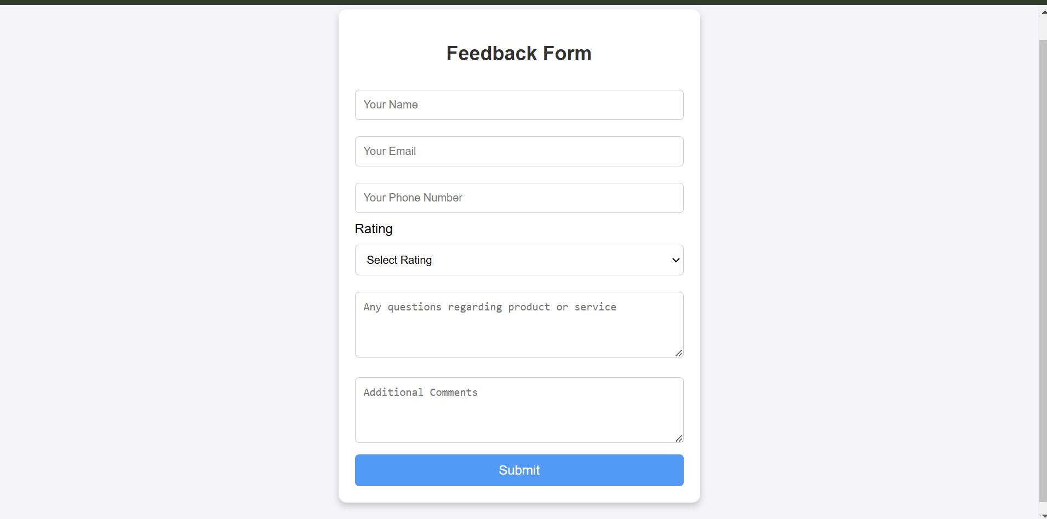

Link: <https://github.com/rithu453/FEWD/tree/main/week2>